С 1 по 5 ноября 2016г в Гостиничном комплексе Измайлово (г.Москва) проводились VIII Международные интеллектуальные игры для студентов и школьников России и зарубежных стран. Обучающиеся начальных классов нашего лицея и родители участников выехали на игры под руководством заместителя директора по учебно-воспитательной работе Сухановой Оксаной Алексеевной и преподавателем Манохиной Еленой Валентиновной .

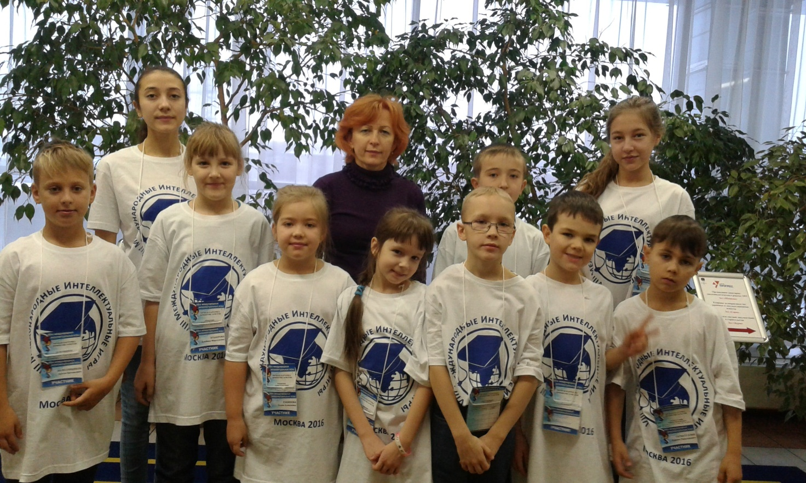
Наши ребята и родители достойно выступили на играх и практически каждый завоевал призовые места.

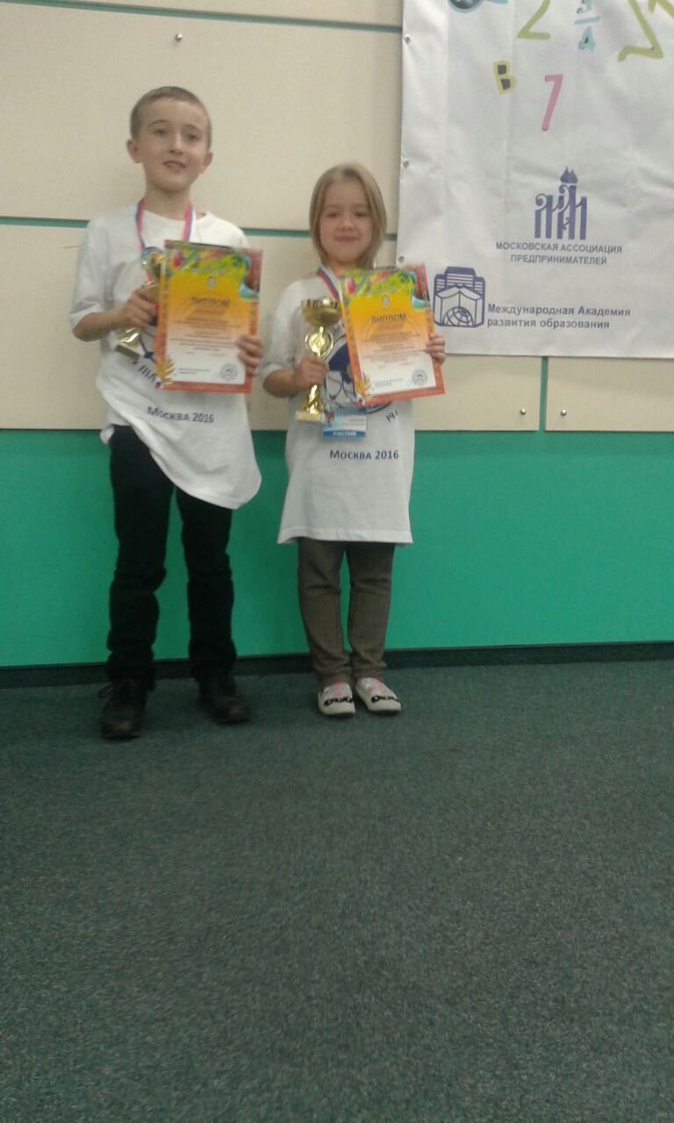

Ученица 3 «Б» класс завоевала почетное II место в номинации «Разгадывание головоломок» и II место в номинации «Решение интеллектуальных задач и ребусов». Ученик 3 «Б» класса занял
почетное III место в номинации «Разгадывание головоломок».

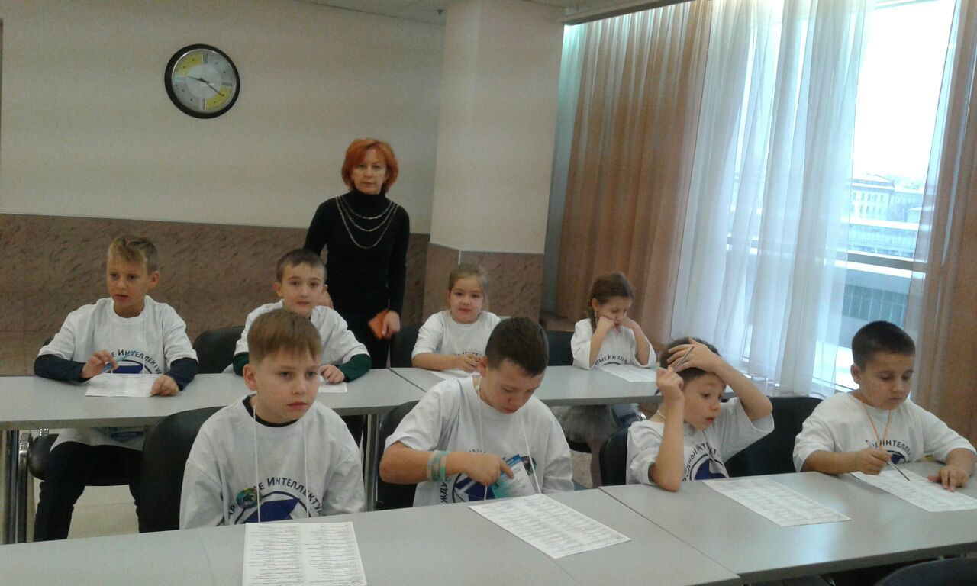
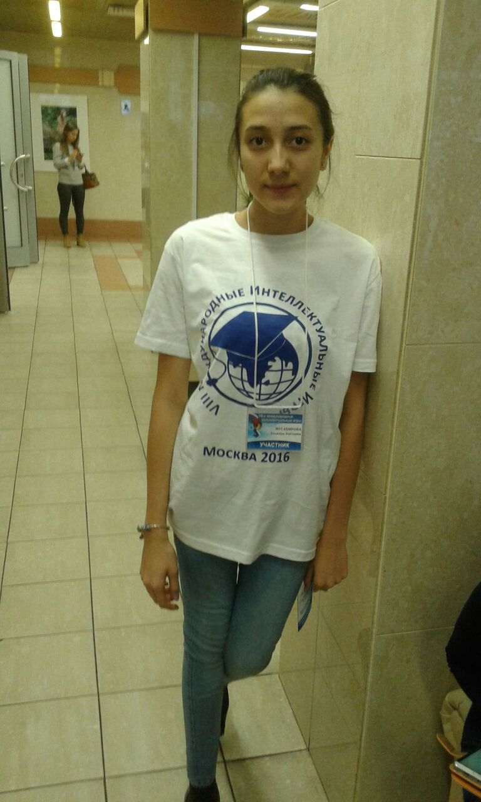
заняла III место в номинации «Разгадывание головоломок» ( юношская возрастная группа).

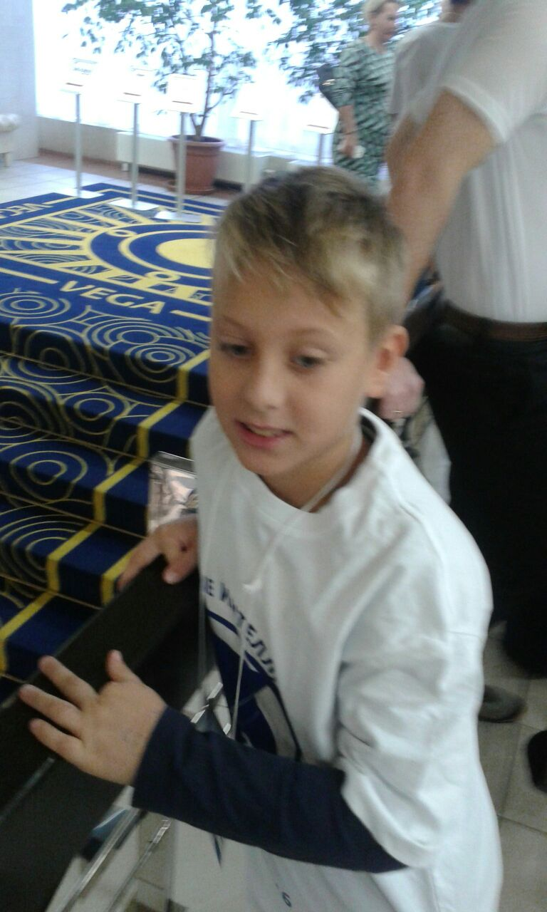
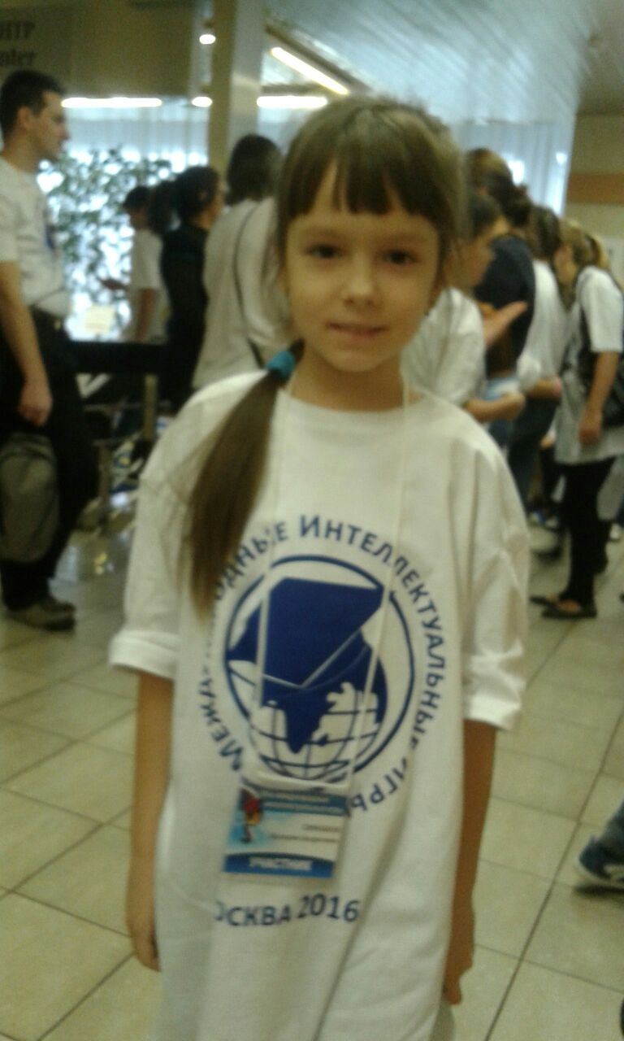
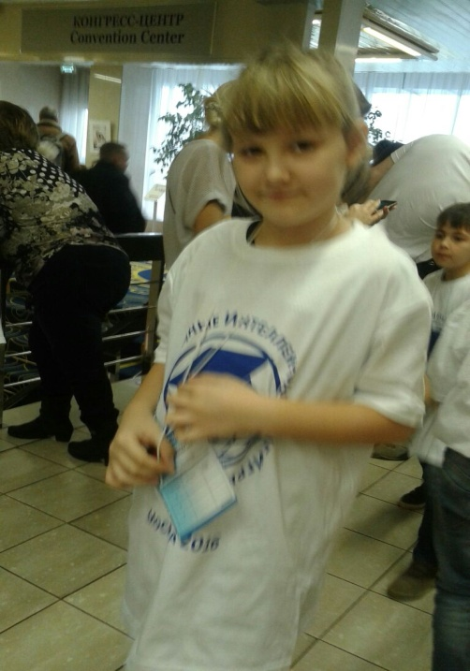

Ученик 3 «Б» класса, ученицы 2 «Г» класса завоевали почетное III место в номинации «Решение занимательных задач». Выполнив все задания, они уступили более высокие места по штрафному времени.

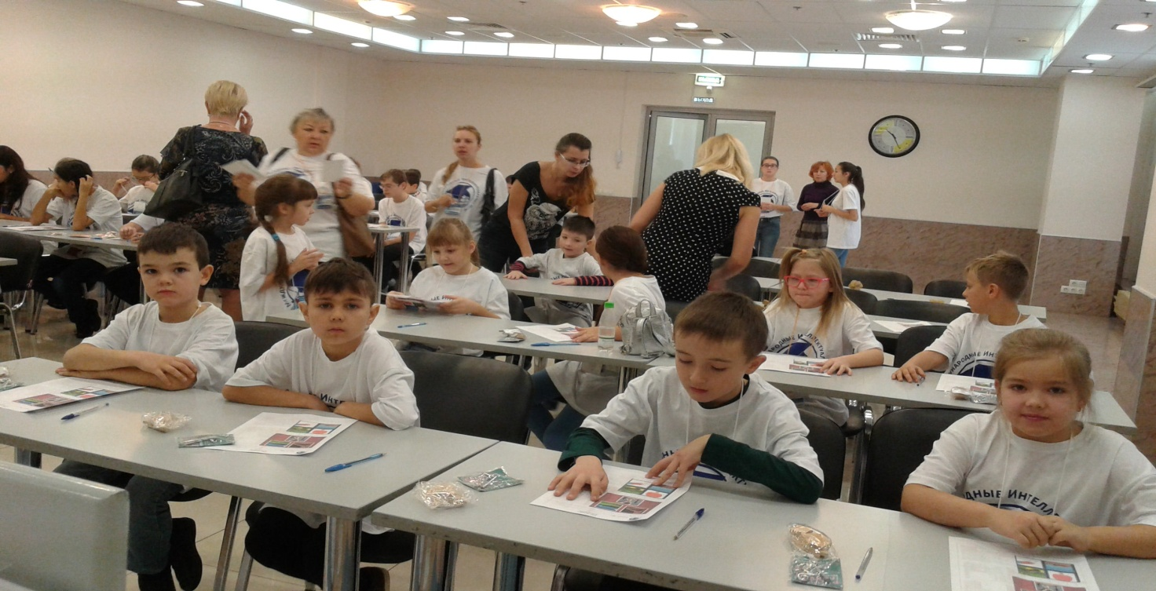

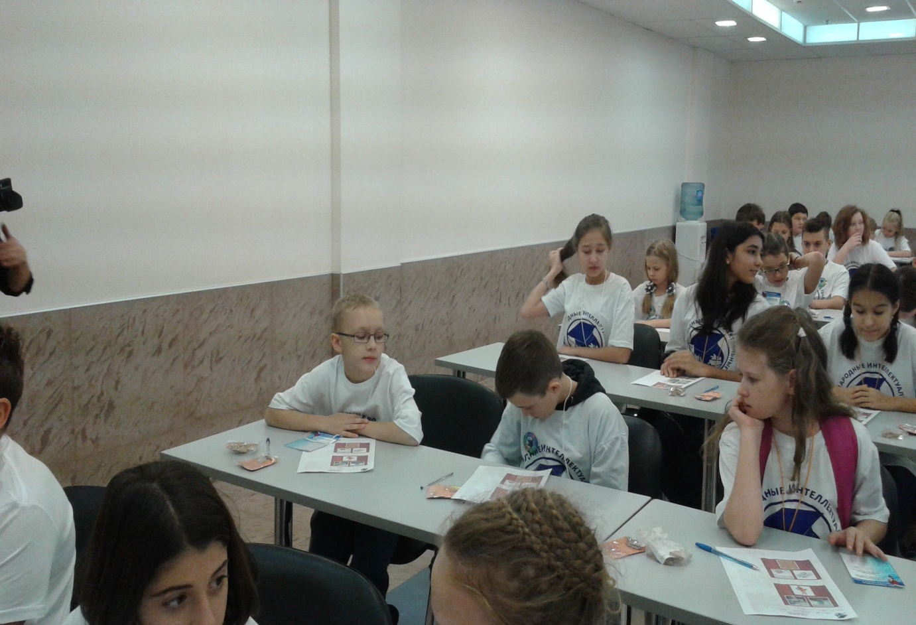
Проявили волю к победе и остальные ребята. Так, ученик 2 «Г» класса, занял почетное IV место в номинации «Разгадывание головоломок». Старались завоевать призовые места

В играх приняли участие наши родители: Гатиатуллин Рамазан Робертович, Зиянгирова Римма Айратовна. Почетное II место в номинации «Решение интеллектуальных тестов» занял Гатиатуллин Рамазан Робертович.
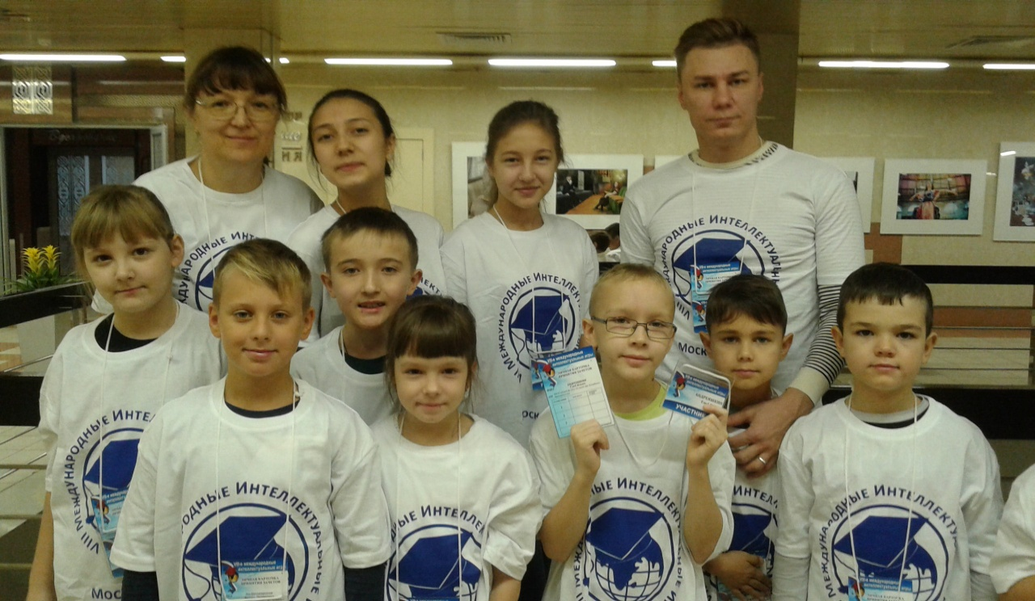
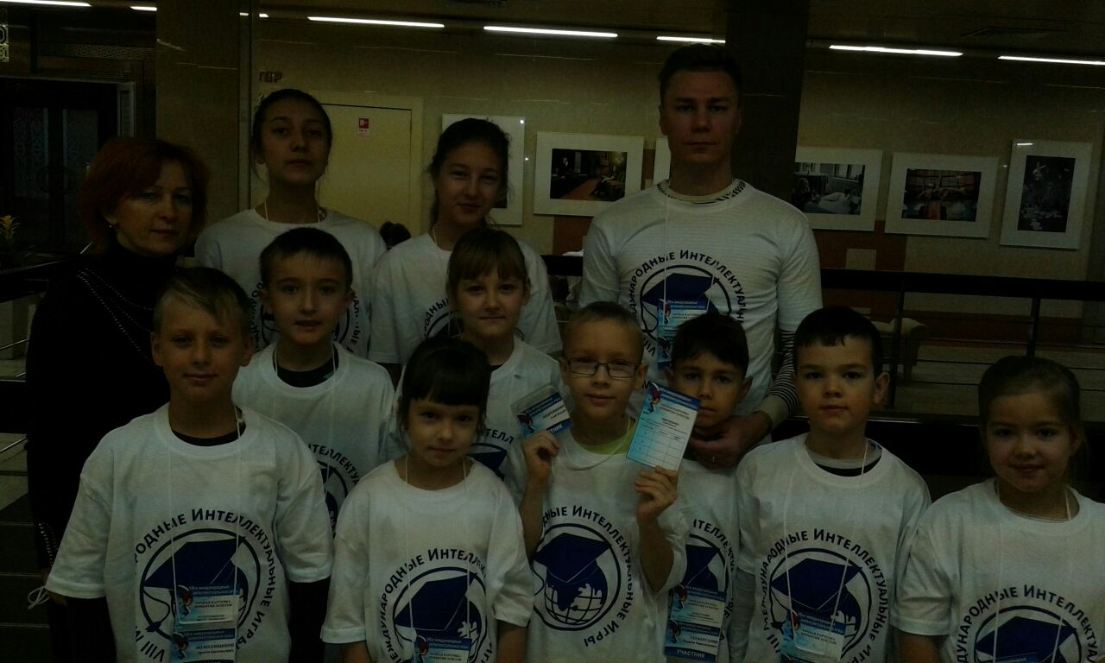

Все участники игр внесли весомый вклад в общую копилку достижений команды и как результат - итоговое I место занял МАОУ лицей № 155 г. Уфа.
УРА ! УФА — ЧЕМПИОН ! ПОЗДРАВЛЯЕМ!

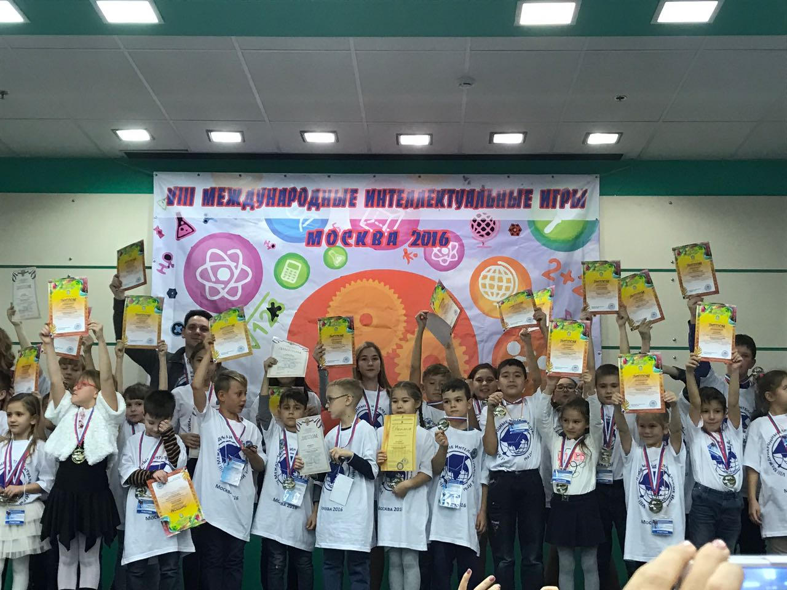

По мимо участия в Играх, ребята посетили достопримечательности нашей столицы .
Прогулялись по Александровскому парку с посещением Красной площади
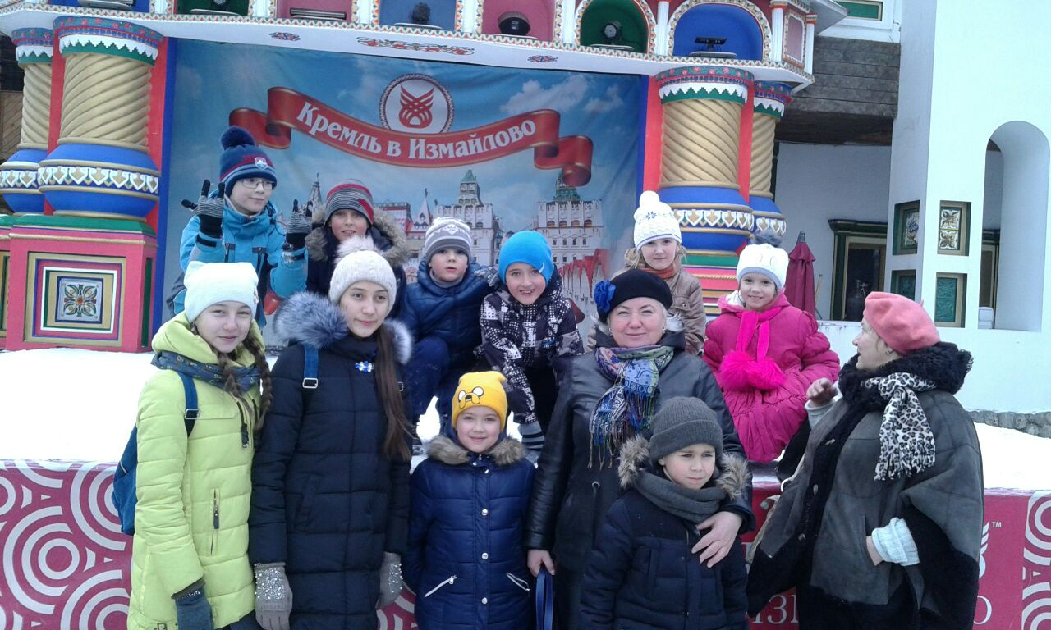
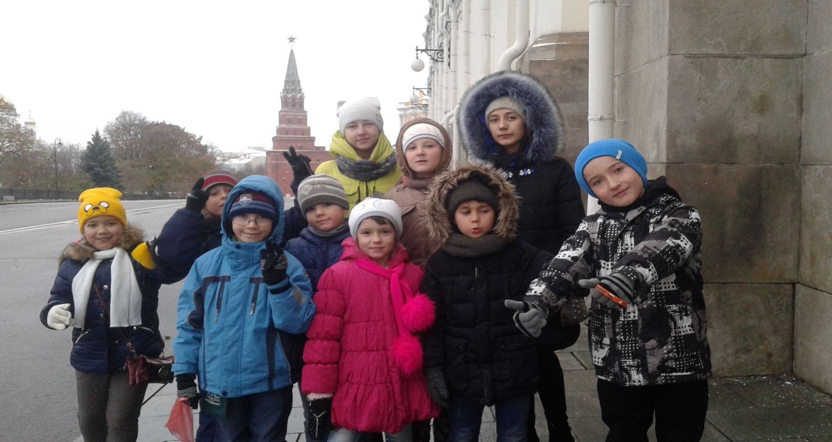

Посетили Измайловский Кремль

Прогулялись по Старому и Новому Арбату
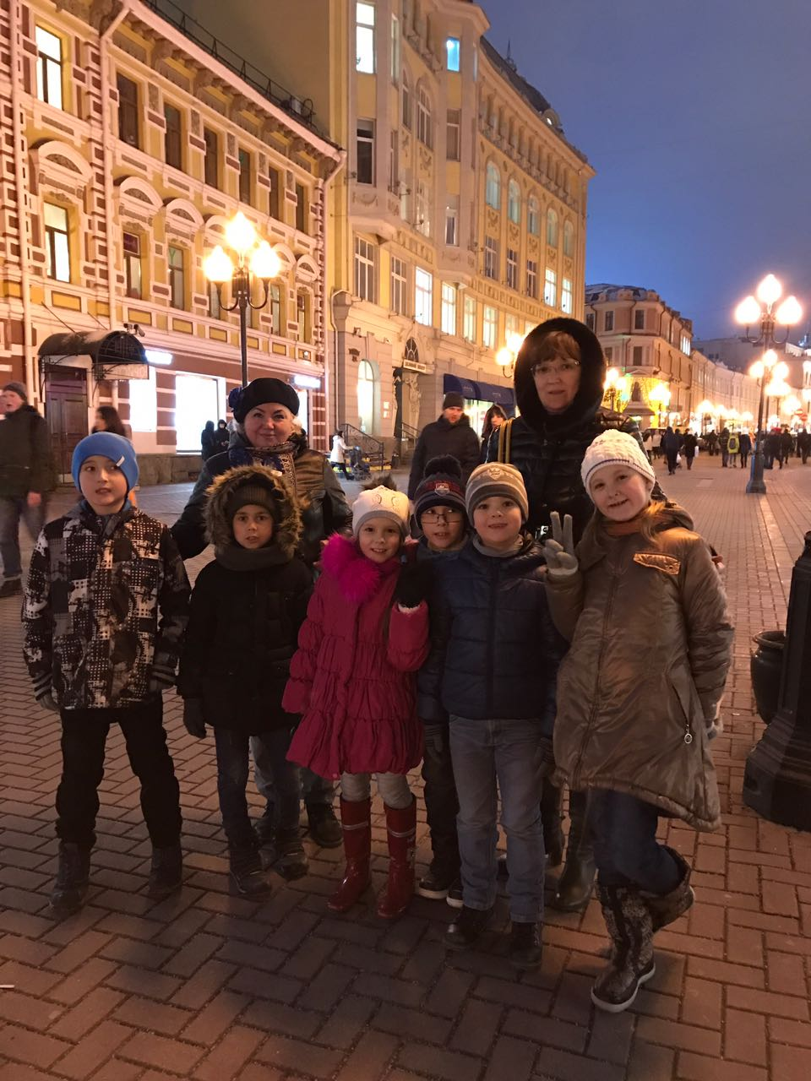

Посетили Воробьевы Горы

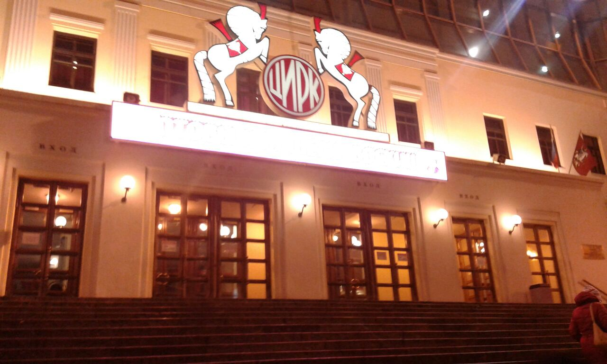
Посетили цирк на Цветном бульваре имени Юрия Никулина.
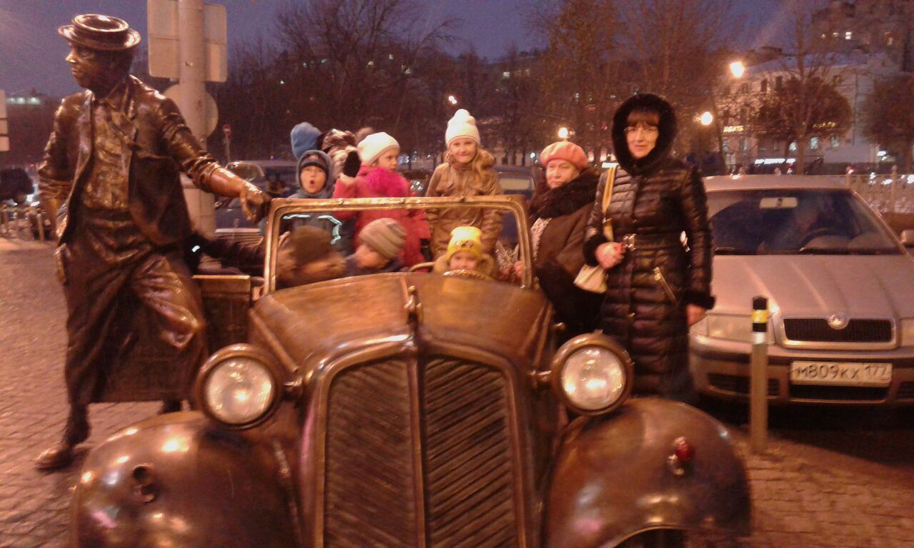
Представление было очень яркое, интересное, динамичное. Ребятам очень понравилось!

Московский зоопарк просто незабываемый- жирафы, слоны, тигры, аисты, журавли, пингвины....
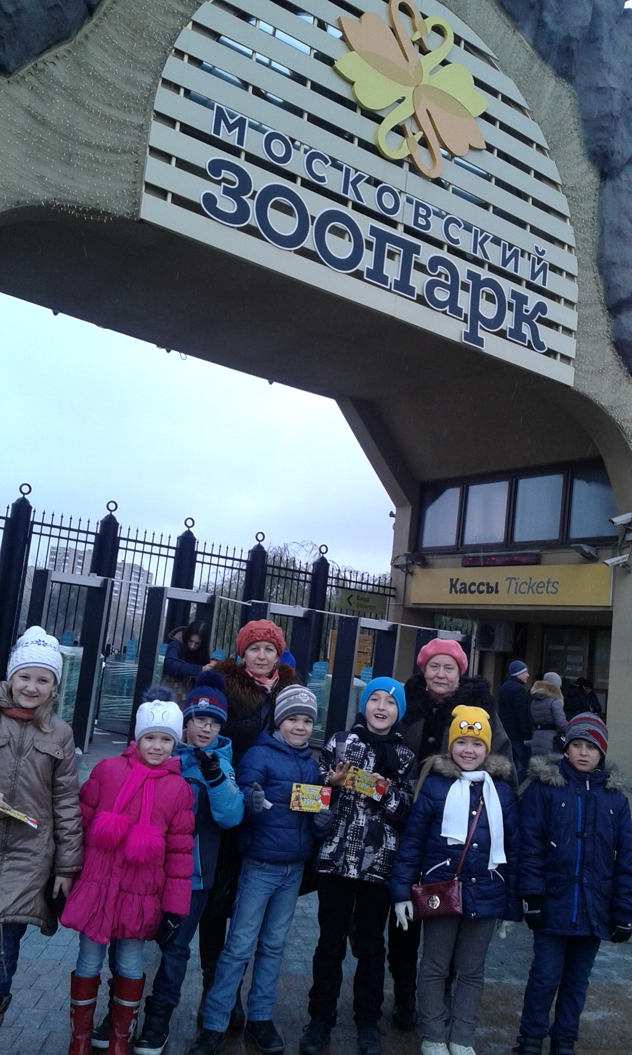
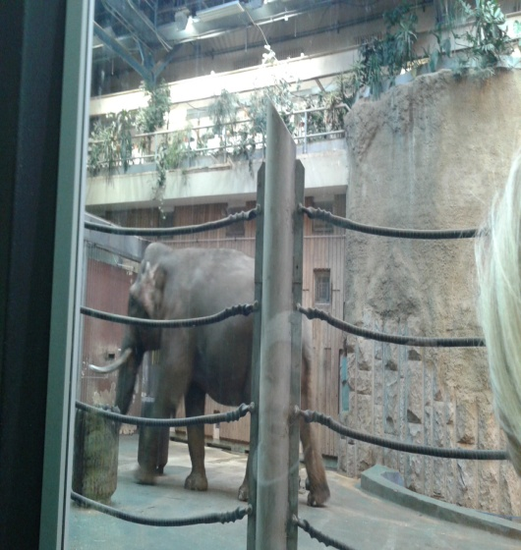
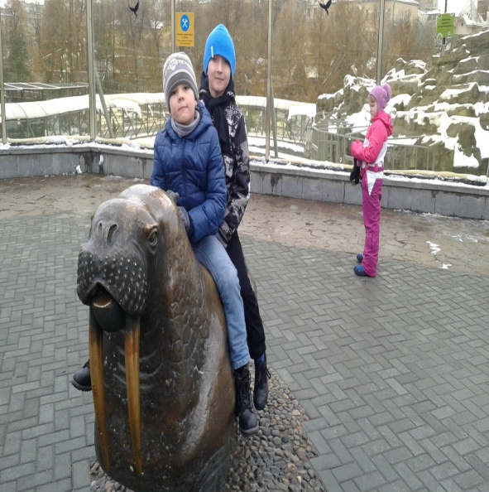

Не выразить словами восхищения красоты и изящества экспонатов
Оруженой палаты.
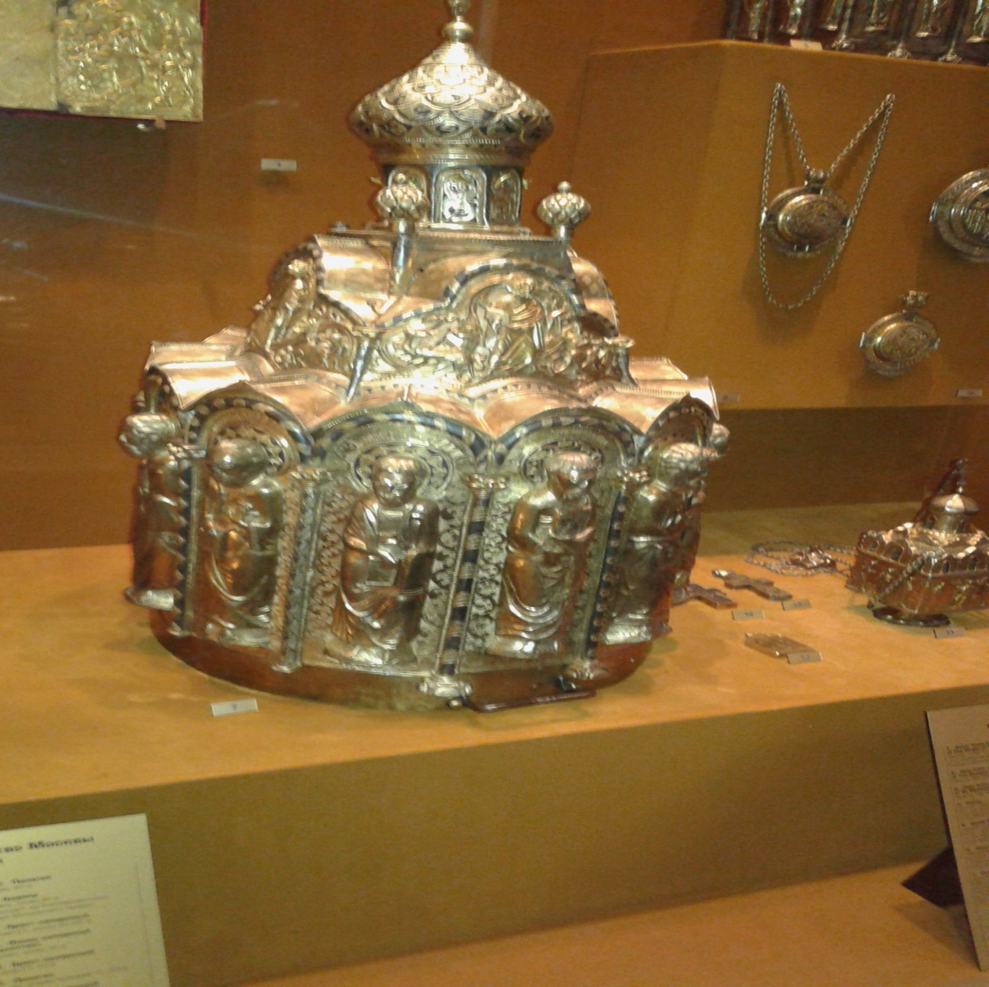
В заключении хотелось бы отметить отличные условия проживания детей в двух местных комфортных номерах гостиницы «ВЕГА», питанияе— шведский стол.
От имени участников игры и их родителей, хотим сказать большое спасибо директору МАОУ лицей № 155 Дмитриевой Марине Владимировне, нашим любимым и дорогим педагогам Сухановой Оксане Алексеевне и Манохиной Елене Валентиновне за отличную организацию участия в Международных Интеллектуальных Играх и незабываемую поездку в г.Москву.

